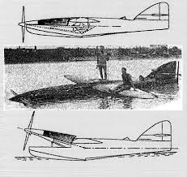
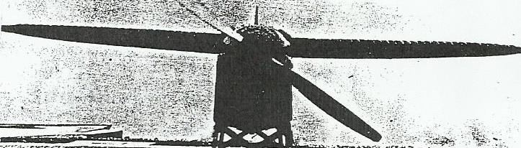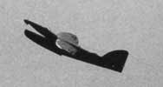
Pegna P.c.1 Trup navrhl Signor Arrioni y byl stavěn v Římě U Sociéte Bastanelli, pro ekonomické problémy firmy musel být letoun dokončen firmou Piaggio. Propozice nahrávaly velkým firmám a stav přihlášek pak ukazoval, že jejich velké pomalejši vojenské stroje budou stačit na vítězství v soutěži r, 1921, Nebyl proto zájem, Aby zvítězil malý rychlý soukromý speciál. Proto se nevyšetřovalo, proč P.c.1 při překládání v Terstu spadl z jeřábu do moře a poškodil se.
Informace :D. Mondey The Schneider Trophy, Hirsch. The Schneider Trophy,racers ,E, Eves The Schneider Trophy,Story, L Koutný Schneiderův pohár, Internet

